Измерение температуры газового компонента в микроволновом факеле *)
Давыдов А.М., Артемьев К.В.
Институт общей физики им. А.М. Прохорова Российской академии наук
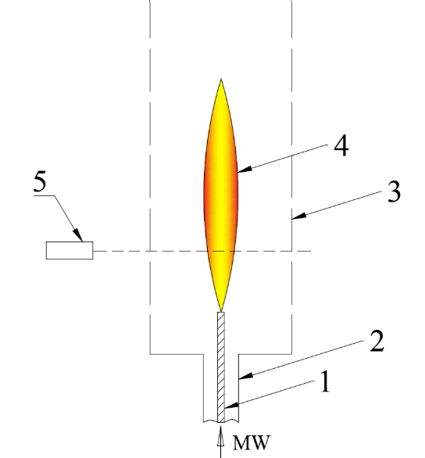
Представлены результаты эксперимента по измерению температуры газа в микроволновом факеле, принцип работы которого описан в [1]. В качестве источника микроволновой энергии использовался бытовой магнетрон (f=2.46 ГГц), работавший в импульсно-периодическом режиме с частотой 50 Гц. Средняя микроволновая мощность, вкладываемая в разряд, составляла 550…600 Вт. Схема проведения эксперимента по измерению газовой температуры в микроволновом факеле приведена на рисунке. Внутренний электрод являлся полым и через него подавался рабочий газ (аргон или воздух). Внешний электрод коаксиального тракта 2 продолжался сетчатым электродом 3 с параметрами ячейки 1×1 мм. На конце внутреннего электрода 1 в области максимального значения величины СВЧ поля происходила инициация разряда, который за время микроволнового импульса формируется в протяженное плазменное образование – микроволновый факел 4. С помощью оптического спектрометра 5 регистрировались спектры излучения в различных точках разряда. Для определения температуры газа в разряде использовался непрерывный участок спектра построенный в виновских координатах. Из предположения, что микроволновый разряд является планковским излучателем, по наклону спектра определялась излучательная температура разряда, которая в свою очередь предполагалась равной газовой температуре. Таким способом было построено аксиальное распределения температуры газа разряда для аргона и воздуха.
Литература
- С.И. Грицинин, В.Ю. Князев, И.А. Коссый, Н.И. Малых, М.А. Мисакян. Импульсно-периодический факел в коаксиальном волноводе. Динамика формирования и пространственная структура // Физика плазмы, 2004, том 30, № 3, с. 283-291.

*) DOI – тезисы на английском

